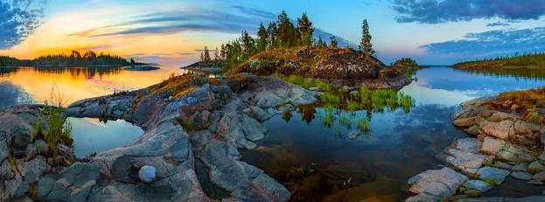
Карелия с Павлом Бабинцевым
9 — 15 августа 2021

Едем в Карелию:
На самый экстравагантный музыкальный фестиваль! Будем слушать живую классическую музыку в декорациях мраморных скал на фестивале «Ruskeala Symphony».
В страну лесов, озер и скал! Будем обнимать многовековые деревья, пить воду из горных водопадов и управлять парусами старинной ладьи.
В республику с запутанной историей! Будем читать название улиц на финском, разбирать надписи на шведском и смотреть телевидение на карельском языке.
В святые места язычников и православных! Будем бить в бубен шамана, ходить по старинным капищам и общаться с валаамскими старцами.
В путешествие длинною в 700 километров! Будем передвигаться на парусных лодках, катерах, старинном паровозе и современном минивене.
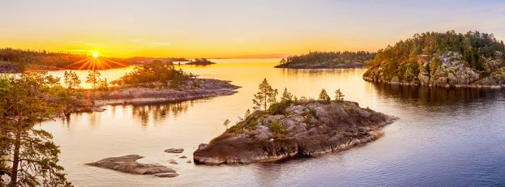
А ещё…
Побываем на классическом концерте в знаменитом мраморном карьере Рускеала и почувствуем мощь карельской природы через симфоническую музыку.
Проведем день на Кижах, познакомимся с островитянами и зайдем в старинную церковь, построенную великим мастером Нестором.
Пересечем Онежское озеро на древнем паруснике и устроим пикник на необитаем острове.
Пройдем обряд инициации в культуру карелов и узнаем их историю в местном этнографическом музее Петрозаводска.
Погоняем на катерах по лабиринтам ладожских шхер, насобираем грибов, наловим рыбы и приготовим обед на костре.
Увидим остров Ваалам и получим благословенье от настоятеля подворья.
Расшифруем древние петроглифы и узнаем что-то новое о себе.
Пройдем по оборонительной линии Маннергейма и побываем в финском подземном бункере внутри скалы.
Посетим старинную финскую усадьбу в стиле «модерн», вспомним Рериха, Репина, Андреева и поговорим о богемной жизни в Княжестве Финляндском в начале 20-ого века.
Побываем в глухих деревнях с 500-летней историей и познакомимся с их жителями.
Окунемся в эпоху викингов и узнаем историю завоеваний карельских земель.
Попробуем гастрономическую кухню карелов и выпьем травяные настойки вепсов.

ПРОГРАММА:
9 августа

Прилет в Петрозаводск.
Трансфер из аэропорта.
Размещение в отеле «Фрегат» 4*.
Обед-знакомство.
Экскурсия по Петрозаводску.
Национальный музей Республики.

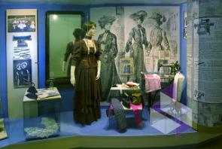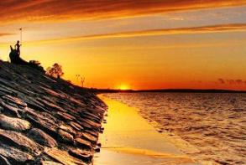

10 августа

Поездка на метеоре на остров Кижи — жемчужину Заонежья,
расположенную среди Кижских шхер.
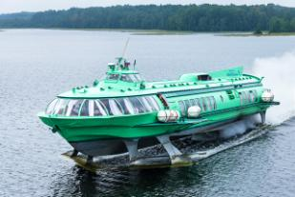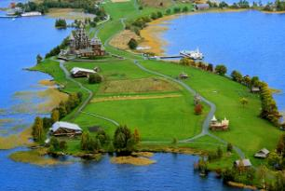

Главной достопримечательностью острова является музей деревянного зодчества, в центре которого расположен ансамбль Кижского погоста.

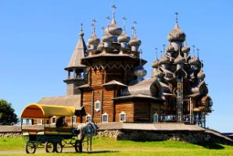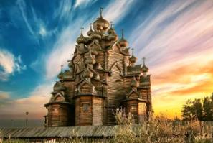

Во время экскурсии по острову посетим традиционный дом крестьянина, узнаем много нового о карельских ремеслах и традициях, послушаем колокольные звоны и увидим одну из главных православных святынь Русского Севера — церковь Воскрешения Лазаря.

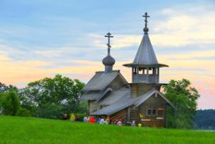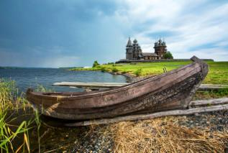

Посещение Преображенской церкви.
Чаепитие в ресторане на острове.

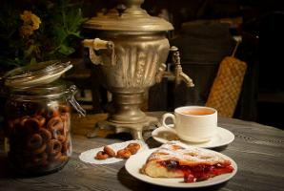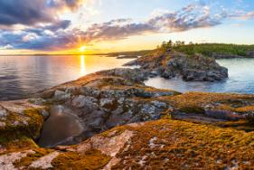

Вечером возвращение в Петрозаводск.

11 августа

Экскурсия на Ивановские острова на деревянной ладье.
По пути экипаж судна расскажет об озере, береговой линии и множество других интересных фактов.

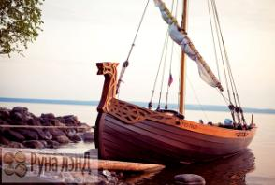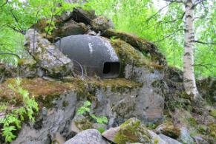

По прибытию прогуляемся к ДОТам и маяку.
Обед-пикник у костра, разводить который будем по древней технике. Попробуем на вкус карельскую выпечку — традиционные калитки.

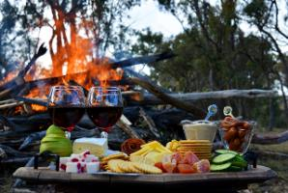

Любители рыбалки могут взять с собой снасти и порыбачить с берега. Здесь водятся хариус и окунь.

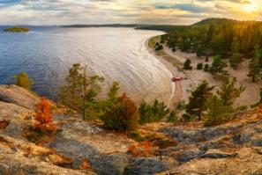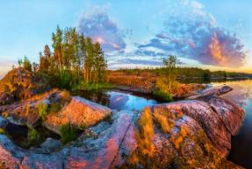

Вечером вернемся в город.

12 августа

Чек аут.
Переезд в самый красивый уголок Карелии — Приладожье.

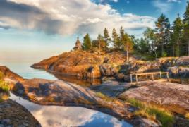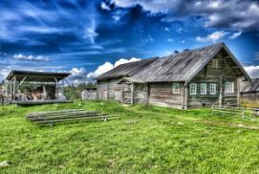

Обед в национальной деревне Кинерма.

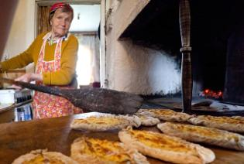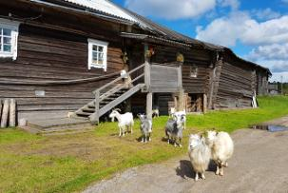

По пути заедем к водопаду «Белые мосты» (Юканкоски), который по праву считается одной из главных достопримечательностей Карелии. Он расположен в глубине леса, так, что уже сама прогулка к нему будет красивым приключением. К этому природному краю можно добраться по лесной дороге. Водопад «Белые мосты» — один из самых высоких водопадов Карелии. Его общая высота составляет почти 20 метров. С невероятной скоростью огромные массы воды здесь падают с гранитных уступов. А пейзаж, который они создают, воистину завораживает.

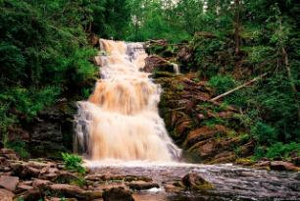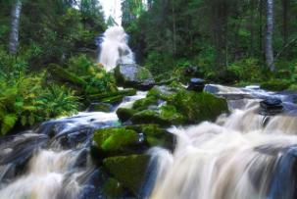

Прибытие в Сортавалу.
Посещение «Дома Берга», дегустация карельских продуктов.

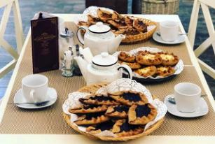

Размещение в отеле «Дача Винтера».

13 августа

Экскурсия на катерах по Ладожскому озеру. Начнем с острова Валаам.

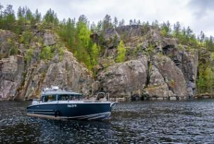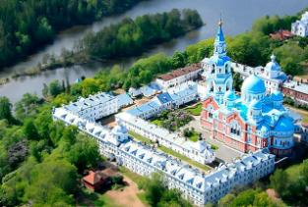

Валаам — Северный Афон — святая обитель, волшебная земля. В свое время на Валламе любили бывать Рерих, Шишкин, Куинджи, Тютчев, представители династии Романовых, видные церковные деятели. Продолжение прогулки — по Ладожским шхерам. Погрузимся в мир красивейшей природы, скалистых островов, вдохновляющие виды сужений Ладожского озера.

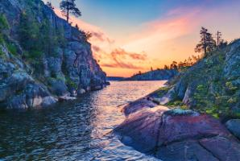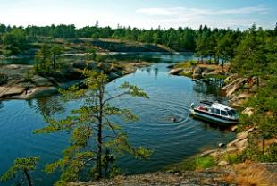

На одном из островов сделаем остановку, чтобы в свободном формате прогуляться, полноценно насладиться этими местами, пофотографироваться, порыбачить, пособирать грибы и травы.

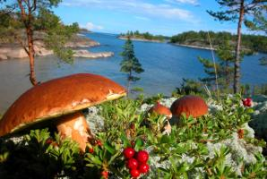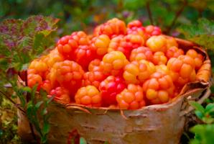

Пикник на природе.
Вечером возвращение в отель.

14 августа

Трансфер на ж/д вокзал Сортавалы, отправление на ретро-поезде в горный парк Рускеала.

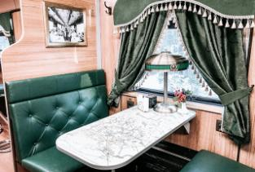

Прогулка по горному парку, посещение фестиваля «Ruskeala Symphony».

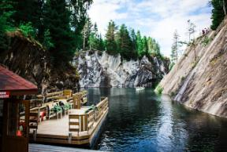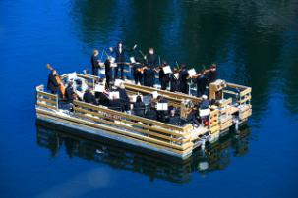

Возвращение в Сортавалу, в пути остановка на Водопадах Ахинкоски, где снимался всеми любимый фильм «А Зори здесь тихие…».

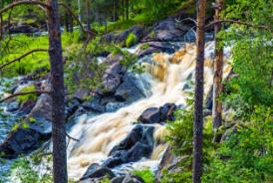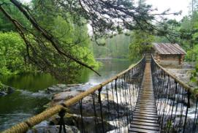

Посещение «Валаамского Подворья» в деревне Красная Горка.

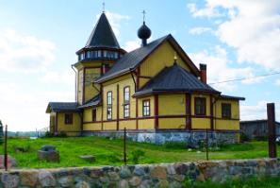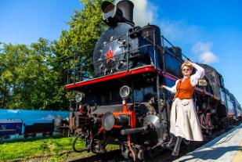

Возвращение в отель.

15 августа

Свободное время, отдых.
Экскурсия в музей «Винтера», расположенный на территории отеля.
Чек аут.
Выезд в Санкт-Петербург.
По пути заедем в Лахденпохье, увидим «Гору Филина».

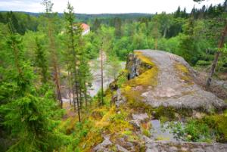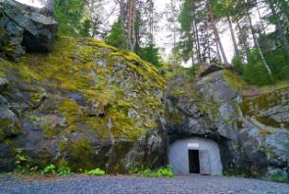

Следующая остановка: музей «Кирьяж» в Куркиекки.
А финальную остановку мы запланировали на берегу Ладожского озера в тихом уединённом месте — у маяка Вуохенсало.

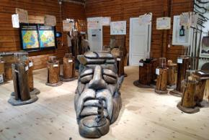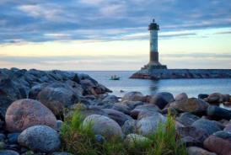

Прибытие в Санкт-Петербург на Московский вокзал.
Отправление на вечернем сапсане в Москву.

СТОИМОСТЬ:

Стоимость путешествия: 165 000 рублей (за 1 человека). 155 000 рублей*.
*При полной оплате путешествия до 30.04.2021 включительно.
Доплата за одноместное размещение: 19 600 рублей.
Стоимость включает:
авторская программа и сопровождение эксперта, двухместное размещение в отелях
по программе, входные билеты на все мероприятия программы, все трансферы
по программе.**

Стоимость не включает:
авиаперелет Москва — Петрозаводск, ж/д билет Санкт-Петербург — Москва,
обеды и ужины, страховка.

**Организатор тура оставляет за собой право на изменение отелей и программы в одностороннем порядке, при сохранении равнозначного уровня отелей и полного объема исполнения программы или равнозначной замены части программы.

Автор и ведущий программы путешествия:

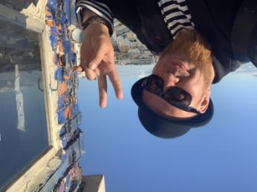
Павел
БАБИНЦЕВ

Event-режиссер, продюсер

Знаете таких людей, про которых говорят «душа компании»? Один из них — перед вами. Выходец из театральной семьи, Павел привносит в каждое путешествие элемент театрализованного действия и режиссирует впечатления участников. С ним весело, душевно, познавательно, а еще всегда попадаешь в места «только для своих».
Коренной петербуржец, он пошел по стопам родителей и закончил Театральную Академию Санкт-Петербурга. 12 лет работал в организациях культуры в Швейцарии и Франции. Входил в организационные комитеты фестивалей Montreux Jazz, Cully Jazz, Cite (Lausanne), Paleo (Nyon). Работал в театрах и продюсером российского турне спектаклей великой Ани Жирардо. Создавал совместные проекты между швейцарскими и российскими театрами. Обошел вдоль и поперек все побережья озера Леман и успел пожить почти во всех городах этого региона. Поэтому с одинаковой легкостью он проводит своих гостей в закулисье любого театра, мастерские художников и бэкстейжи музыкальных фестивалей, устраивает частные органные концерты и пикники от местных жителей в швейцарской деревне.
В России Павел руководит своим коммуникационным агентством в Петербурге и работает режиссером для ФК «Зенит» и «Хоккейной классики» на стадионе «Газпром Арена». В 2018 году он был главным режиссером Русского дома на Олимпиаде в Корее. Но, главной страстью Павла остаются экскурсии и путешествия, в которых он рассказывает и показывает участникам Эрмитаж и Русский музей, уличное искусство и соборы своего родного города на Неве, а также Сартавалу и Женеву, Кижи и Лозанну, Валаам и Базель.
Путешествовать с человеком, которому открываются все тайные двери и который организует путешествия и экскурсии из любви и страсти, а не по «производственной обязанности» — это особый стиль отдыха, который точно стоит попробовать!

ОТЕЛИ ПО ПРОГРАММЕ:
Отель «Фрегат», Петрозаводск
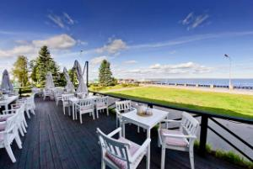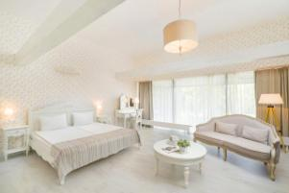
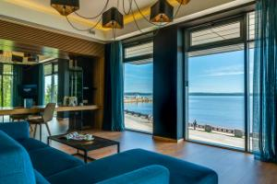

Отель «Дача Винтера», Сортавала
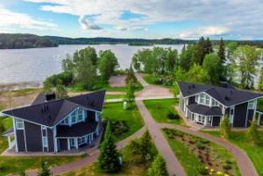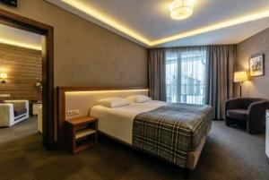
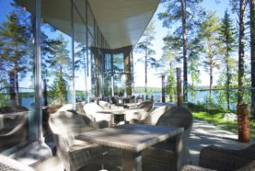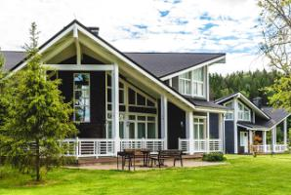

Справки и бронирование тура:
+7 960 187 89 50 — Светлана Вахтель

